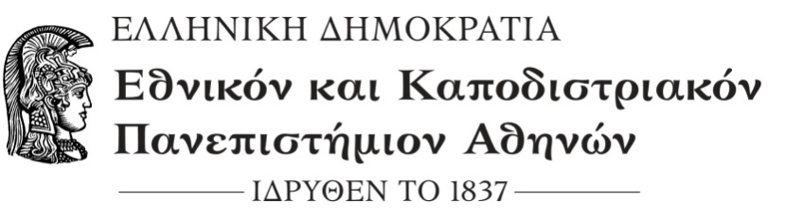
ΤΜΗΜΑ ΟΙΚΟΝΟΜΙΚΩΝ ΕΠΙΣΤΗΜΩΝ
Αθήνα, 12-09-2019

Α.Π. 67

Θέμα: Αποτελέσματα Εκλογών Ανάδειξης Διευθυντών των Τομέων του Τμήματος Οικονομικών Επιστημών

Σας ενημερώνουμε ότι την 17^{η} Ιουλίου 2019 ολοκληρώθηκε η διαδικασία εκλογής ανάδειξης Διευθυντή των Τομέων του Τμήματος Οικονομικών Επιστημών στους ακόλουθους Τομείς.
Διευθυντές αναδείχθηκαν οι κάτωθι μοναδικοί υποψήφιοι.
Τομέας Ι «Πολιτικής Οικονομία» | Διευθυντής: Καθηγητής κ. Ανδρέας Παπανδρέου
Τομέας ΙΙ «Ιστορία, Οικονομική Ανάπτυξη & Διεθνής Οικονομική | Αναβολή εκλογικής διαδικασίας
Τομέας IV «Οικονομική & Διοίκηση των Επιχειρήσεων – Χρηματοοικονομική | Διευθυντής: Καθηγητής κ. Δημήτριος Βασιλείου
Τομέας VII «Ποσοτικές Μέθοδοι: Στατιστική & Οικονομετρία | Διευθυντής: Αναπληρωτής Καθηγητής κ. Ιωάννης Μπασιάκος

παρακαλούμε για την ανάρτηση των αποτελεσμάτων στον ιστότοπο του Ιδρύματος, όπως προβλέπεται από το άρθρο 8 της ΥΑ 153348/Ζ1/15-9-2017.

Ο Αναπληρωτής Πρόεδρος του Τμήματος Οικονομικών Επιστημών
*(Η υπογραφή)
Καθηγητής Στυλιανός Κώτσιος

*(Η υπογραφή έχει τεθεί στο πρωτότυπο που παραμένει στο αρχείο της Γραμματείας του Τμήματος)

